任务申请部门 | 服务运营部 |  | 申请人 |  | 孟唐凯
任务提出时间 | 2024年2月19日 |  | 要求完成时间 |  | 2024年2月23日
客户姓名/职务 |  |  | 联系电话
费用归属 | 服务运营部 |  | 合同名称
任务名称 | 长天长综合服务平台服务单模块20240123任务单补充
工作要求 | 一、服务单提交流转过程中进行企业微信提醒要求更新：  1、服务单提交或流转时接收人收到的提示  服务单提醒：  您收到来自“站点”：XXX（提交人姓名）的服务单“编号”  服务单类型：需求/bug  问题分类：管理端/企业端……  提交时间/流转时间：  如果是新提交的就是提交时间，如果是流转的就是流转时间  2、服务单认领时提交人收到的提示  服务单提醒：您提服务单“编号”，已被XXX（处理人）认领，进入处理阶段。  3、服务单流转时提交人收到的提示  服务单提醒：您提服务单“编号”，已流转至XXX（处理人），正在处理中。  4、服务单处理完成待验证时提交人收到的提示  服务单提醒：您的服务单“编号”已处理完成，请及时验证。  5、服务单处理完成验证未通过打回时给完成人员发送打回消息。  服务单提醒：您处理的服务单“编号”未通过验证被打回，请及时处理。  6、服务单办结时给所有参与处理的人发送办结消息。  服务单提醒：提交人XXX已办结服务单“编号”，评价X分。  二、服务单问题分类完善：  1、省市级中新增分类“数据统计”  2、其他中原有的“安全漏洞”移动到省市级归属中。  3、部级中新增分类“安全漏洞（部）”、数据库（部）、交换平台（部）  4、其他中删除“360风控”、“易系列产品”  更新完，服务单周报相关的统计需要根据以上调整做对应的变更  三、服务单分派人更新为必选项，提交服务单页面增加问题类型对应人员说明。  省市级：  管理端、省督办平台分配给刘迪；企业端、云平台分配给李沛容；通讯入库、交换平台分配给邓力峰；数据库、代理服务器、数据共享箱、数据迁移对接、系统及等保对接、自动升级工具、安全漏洞分配给王江迪；数据统计分配给各区域对应研发市场组成员。  部级：  排查系统、有效传输率、污染源监控公众号、垃圾焚烧业务分配给邹家庚；部督办平台分配给王欣欣；严重超标工作调度平台、部级管理端、重点区域企业端、一般区域企业端分配给王钰洋；部级数据分析分配给石林；异常线索分配给丁松；综合展示平台、部监控中心网站、数据库（部）、交换平台（部）、安全漏洞（部）分配给姚和芳。  其他：  值守工具分配给李瀚文、冯旭庚、于洋、李欢、王小莎；集团软件分配给刘涛、王誉锦；长天长平台分配给李沛容；环保一键通分配给张文洲；企业环保云服务公众号、环保365公众号分配给冯旭庚；定制项目功能、环保税平台分配给各区域对应研发市场组成员。  四、人员列表模块增加导出功能，在查询按钮后增加按钮。  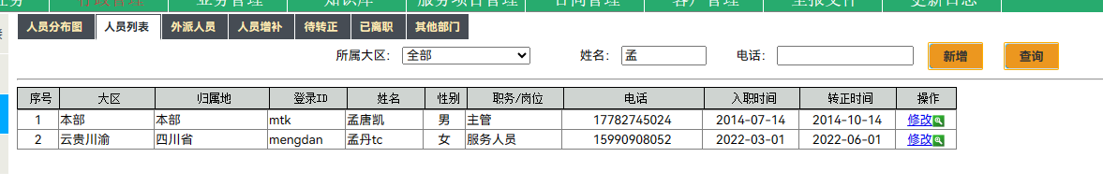  按照界面显示导出现有的列（操作不要），导出结果增加三列，是否外派、外派开始时间、外派截止时间，是外派则显示时间，不是外派显示空白。  申请部门负责人审批:
实施部门  审批 | 签名/时间:
实施人 | 责 | 工作量 |  |  |  | 完成时间
完成情况确认 | 实施部门确认: 申请人确认:
满意度评价 | □优秀（5分）□满意（4分）□一般（3分）□较差（2分）□很差（1分）  若任务单实施过程优秀、较差或很差，请给出原因：  签名/时间：
特殊情况说明

